Формирование структур в плотной плазме под воздйствием мощного лазерного излучения
Н.В. Ёлкина, В.Д. Левченко, В.Б. Розанов*, Н.Н. Демченко*
Институт прикладной математики им. М.В. Келдыша РАН
*Физический Институт им. П.Н. Лебедева РАН
При развитии филаментационной неустойчивости [1] пучка быстрых электронов, сгенерированных мощным лазерным импульсом, взаимодействующим с плотной полиэтиленовой плазмой, становится важным поведение ионов. На рис.1а показано распределение поперечного импульса ионов.
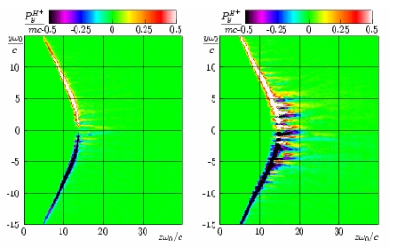
Распределение импульса ионов показано для двух различных времен ${tω}_{0}=\text{150},\text{190}$, $ω_{0}$--- частота лазерного излучения.
Видно, что ионы выталкиваются из области прохождения пучка электронов, причем наиболее интенсивное выталкивание наблюдается в окрестностях пучковых филаментов. На поздних стадиях на меcте филаментов образуются регулярные структуры чередующейся повышенной и пониженной ионной плотности, как это видно из рис.1б.
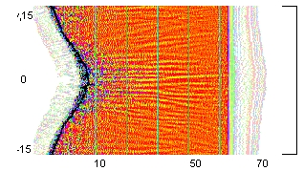
Численное моделирование взаимодействия лазерного излучения с плазмой было проведено с помощью релятивистского кинетического параллельного кода SUR/MP [2]. Использование асинхронного метода локальной пространственно- временной декомпозиции LSTD позволило провести расчеты для актуальных параметров взаимодействия лазерного излучения с плазмой. Кроме того, отмечено явление преимущественного ускорения ионов в положительном направлении вдоль оси $z||k_{z}$ [3]. Предположительно, этот факт связан с механизмом поддержания филаментационного магнитного поля после прохождения электронного пучка.
а) Распределение поперечного импульса ионов водорода в различные моменты времени ${tω}_{0}=\text{150},\text{190}$, б) Плотность ионов водорода в ${tω}_{0}=\text{560}$, $N_{e}=8n_{\text{cr}}$
Результаты имеют значения для исследования возможности осуществления лазерного термоядерного синтеза в концепции быстрого поджига и разработки настольных лазер-плазменных ускорителей ионов и при решении задач нанотехнологии, в том числе моделировании материалов с новыми свойствами.
Работа выполнена при частичной поддержке гранта РФФИ 02-01-01004 и программа “Нанотехнология” № 3.4 Отделения математики Президиума РАН.

Литература
- Weibel V. // Phys. Rev. Lett. – 1959. – T.2.
- Elkina N.V., Levchenko V.D., SUR/MP: relativistic kinetic parallel PIC-code for simulation of laser-plasma interaction.//Proc. 30th EPS Conf. Of Plasma Physics and Controlled Fussion, S.-Peterburg, Russia, 2003.
- Ёлкина Н.В., Левченко В.Д. Развитие филаментационной неустойчивости при взаимодействии мощного лазерного импульса со сверхкритической плазмой //ВАНТ, №4, с. 124 – 130, 2003.

